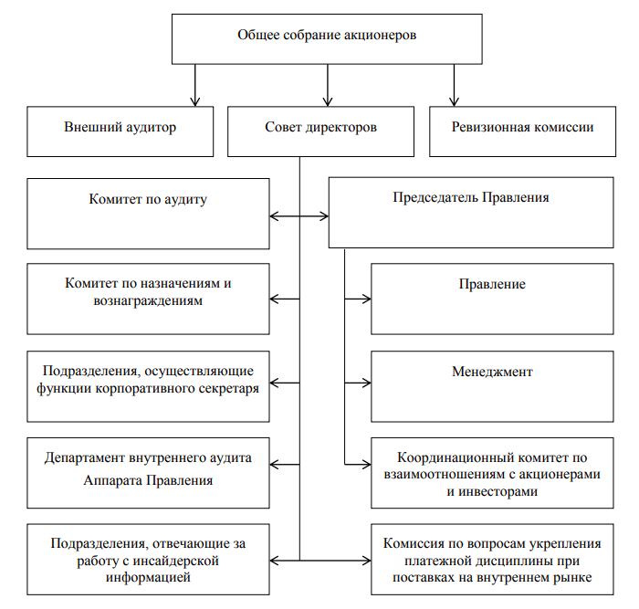
Источник: Составлено автором на основе данных[8]
Рисунок А.1 – Структура корпоративного управления ПАО «ГАЗПРОМ»

Источник: Составлено автором на основе данных[8]
Рисунок А.2-Динамика численности ПАО «Газпром» с 2020-2022гг.
(на начало года)

Источник: Составлено автором на основе данных[3][7]
Рисунок А.3- Динамика капитала компании ПАО «Газпром» с 2020-2022гг.

Источник: Составлено автором на основе данных[3][7]
Рисунок А.4- Структура капитала компании ПАО «Газпром» в 2022 году

Источник: Составлено автором на основе данных[3][7]
Рисунок А.5-Структура продаж компании ПАО «Газпром» в 2022 году

Источник: Составлено автором на основе данных[3][7]
Рисунок А.6-Динамика продаж по видам продукции компании ПАО «Газпром» с 2020-2022гг.

Источник: Составлено автором на основе данных[3][7]
Рисунок А.7-Динамика себестоимости продаж компании ПАО «Газпром» с 2020-2022гг.

Таблица А.1- Нормативные значения СЦП общекорпоративного уровня
на конец 10-летнего периода компании ПАО «Газпром»[8]
Показатель | Нормативное значение
Рост экономической прибыли | Положительный
Соотношение заемного и собственного капитала | Не более 40 %
Объем переработки углеводородов | Не менее 150 млн. т у. т.
Коэффициент восполнения запасов углеводородов | Не менее 1
Совокупная установленная мощность | Не менее 100 ГВт
Мощности пика в осенне-зимний период в зоне ЕСГ | Не менее 2 550 млн. м3/сут.
Таблица А.2- Основные проблемы, которые решает ЕЦП[6]
№ п/п | Направления деятельности | Проблемы, которые решает ЕЦП
1 | ПРОЕКТНОЕ  УПРАВЛЕНИЕ | Решение происходящих на площадке проблем и прогнозирование новых
Сокращение затрат на получение и анализ
информации о том «как построено» в процессе проведения работ и после сдачи объекта в эксплуатацию.
2 | СТРОИТЕЛЬНЫЙ  ПОДРЯДЧИК | Ведение строительно-монтажных работ по  актуальной документации.  Сокращение временных и финансовых затрат на корректировку, а так же оплату фактически выполненных работ.
 |  | Соблюдение графика материально-технического обеспечения строительно- монтажных работ.
3 | ПРОЕКТНЫЙ  ИНСТИТУТ | Учет информации о существующих конструкциях и технических возможностях об объекте капитального строительства при расширении или реконструкции объекта.
Анализ коллизий при разработке смежных
дисциплин проектно-сметной документации.
4 | ГОСУДАРСТВЕННЫЕ  ОРГАНЫ | Автоматизация документооборота (чертежи, документация) с государственными надзорными органами.
 |  | Своевременное согласование изменений в проекте.

Таблица А.3- Ключевые модули и базовый функционал единой цифровой платформы управления инвестиционными проектами [6]
№ п/п | Модули | Функционал
1 | Модуль календарного планирования | Единая система управления и контроля сроков реализации объектов капительного строительства.
2 | Модуль управления инженерными данными | Единый архив инженерной информации, необходимой как для строительства так и для эксплуатации объекта.
3 | Модуль контроля процессов МТО | Автоматизации и оптимизации процесса заказа и поставки МТР на объекты проведения работ.
4 | Единый центр управления проектами | Создание единого информационного центра по  контролю за проведением строительных работ и  работ по бурению.
5 | Модуль НСИ | Единая система ведения нормативно-справочной  информации для поддержания согласованности в  автоматизируемых бизнес-процессах.
6 | Модуль управления процессами бурения | Планирование строительства скважин и дальнейшее  управление процессами по добыче.
7 | Модуль контроля качества строительства | Приложение для внесения объёма выполненных работ и проверки факта их выполнения.

